1. Котел стеновой 18квт. редуктор, филтр ва установкаси билан.

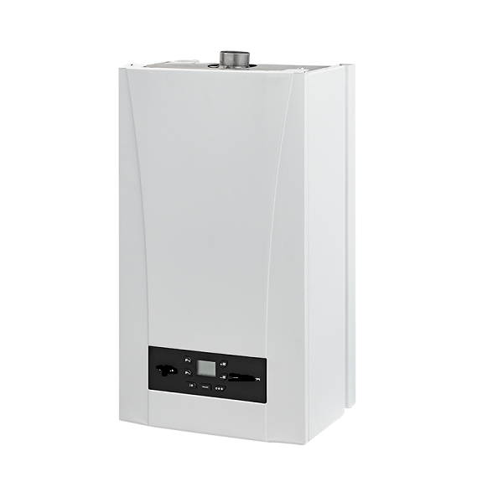

1. Радиатор панелний 60х80см.для отопления

